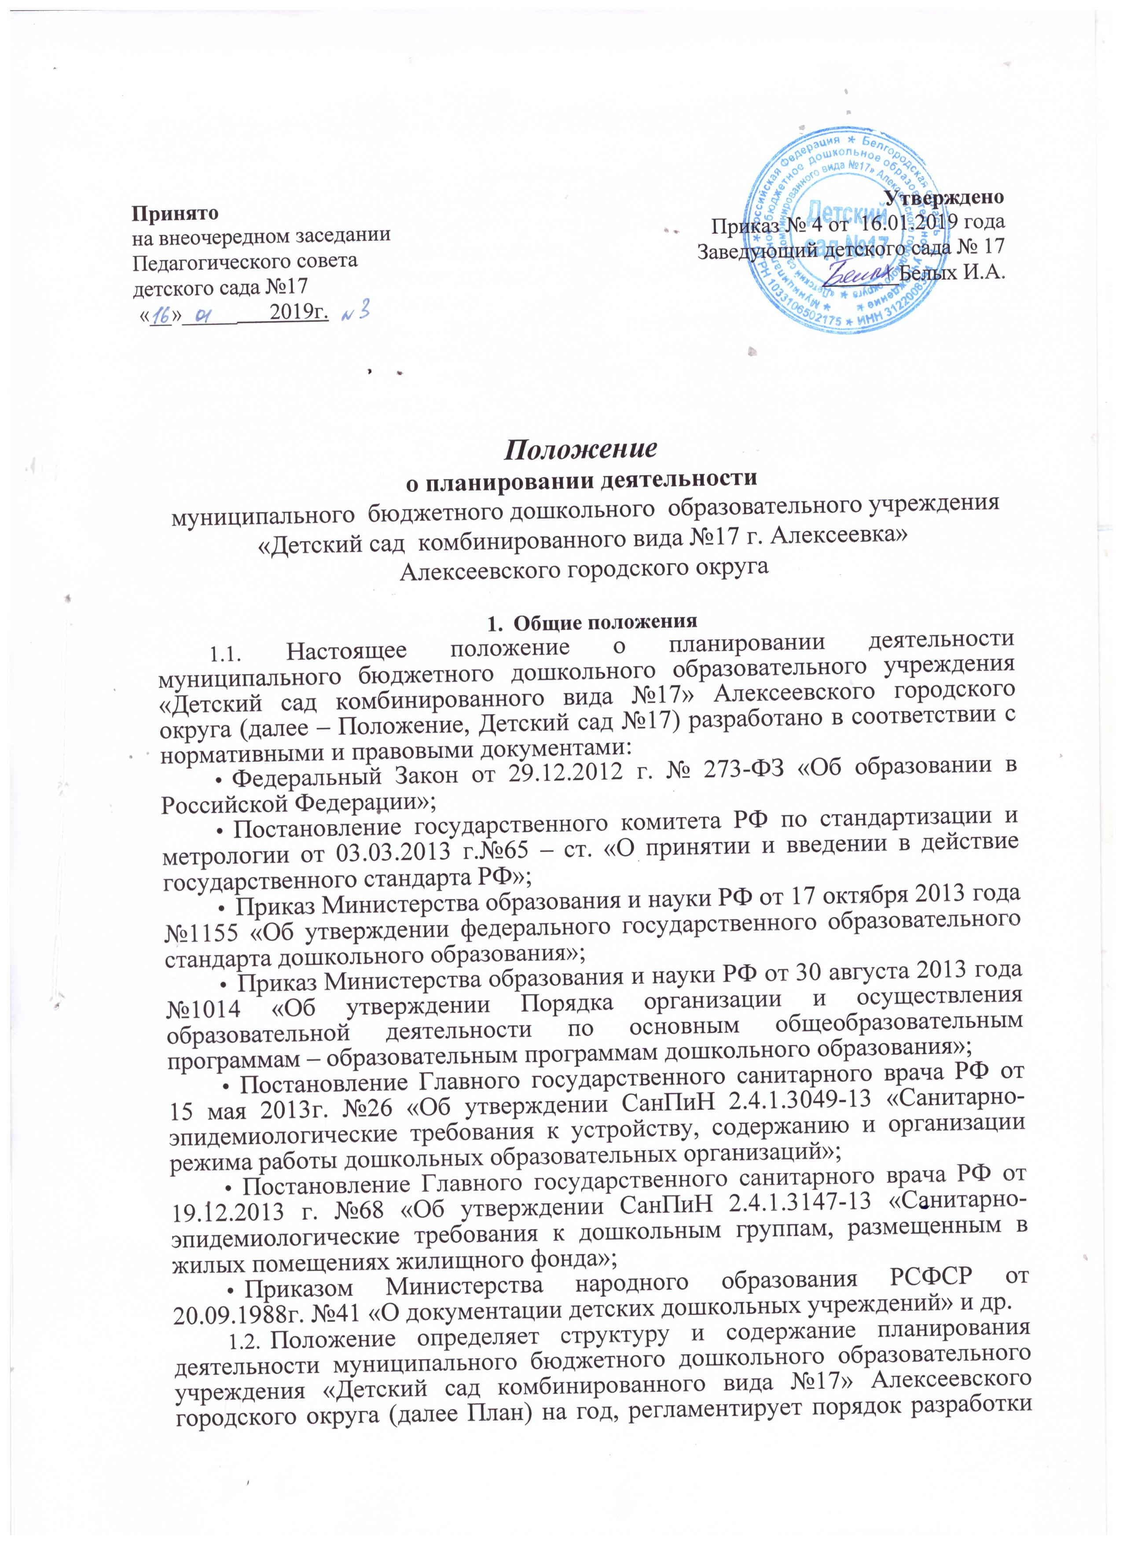

плана деятельности и утверждения участниками образовательных отношений.
1.3.План является основным тактическим управленческим документом регламентирующим ход деятельности Детского сада №17.
1.4.План разрабатывается и утверждается в Детском саду №17 в соответствии с настоящим Положением.
1.5.План включает постановку целей, последовательность действий,
прогнозирование результатов.
1.6.Планирование формируется посредством анализа, оценки достоинств и недостатков возможных вариантов, выбора наиболее оптимального из них, определения путей, средств, методов и сроков достижения поставленных целей, а также распределения ответственности и формирования реальной системы контроля.
1.7.Содержание Плана определяется полученными результатами предыдущего этапа деятельности.
- Структура и содержание Плана
  - Структура Плана определяется ДОУ самостоятельно.
  - Структура Плана включает следующие разделы:
1часть. Планирование деятельности ДОУ на учебный год (сентябрь – май):
- Анализ конечных результатов деятельности за прошедший учебный год.
- Планирование деятельности на новый учебный год.
2часть. Планирование деятельности ДОУ на летний оздоровительный период (июнь - август)
1.Анализ результатов деятельности за прошедший летний оздоровительный
период.
2.Планирование деятельности на летний оздоровительный период.
3.Содержание Плана должно:
-обеспечивать преемственность с результатами и проведённым анализом реализации Плана предыдущего периода;
-обеспечивать решение поставленных задач в ходе реализации намеченных мероприятий;
-отвечать специфике, традициям ДОУ и запросам участников образовательных отношений, учитывать региональный компонент и соответствовать современным тенденциям развития дошкольного образования.
4.Титульный лист - структурный элемент Плана, представляющийсведения:
- наименование ДОУ, дата составления Плана;
- название Плана и временной промежуток его реализации;
- сведения о принятии Плана (кем и когда принят в соответствии с Уставом);
- отметка об утверждении Плана (ФИО и должность руководителя ДОУ, реквизиты документа в соответствии с ГОСТР 6.30-2003);
- название населенного пункта, в котором находится ДОУ;
Титульный лист считается первым, но не нумеруется.
5.Содержание Плана включает наименование раздела с указанием
соответствующей его началу страницы.
6.Краткая информация об особенностях ДОУ раскрывает актуальные моменты на соответствующем этапе его развития.
7.Анализ конечных результатов деятельности ДОУ за предыдущий период деятельности включает в себя следующие разделы:
- Состояние здоровья детей, заболеваемость детей, суммарные данные по группам здоровья для организации специальной лечебно-профилактической работы, закаливания, организации рационального питания и др.
- Результаты развития детей дошкольного возраста, связанные с оценкой
эффективности педагогических действий и лежащих в основе планирования
образовательного процесса.
- Анализируется деятельность по обеспечению преемственности целей, задач и содержания образования, реализуемых в рамках образовательной программы дошкольного образования (результаты диагностики развития детей, поступающих в школу); анализ успеваемости выпускников дошкольной образовательной организации, окончивших 1-4 класс.
- Анализ результатов повышения квалификации и аттестации педагогов, системы методической работы. Анализируется научно-методическая обеспеченность образовательного процесса. Анализируется соответствие квалификации педагогических работников дошкольного образования.
- Анализируется система работы с родителями (законными представителями) по обеспечению педагогической поддержки семьи и повышения компетентности родителей (законных представителей) в вопросах развития и образования, охраны и укрепления здоровья детей (по результатам анкетирования родителей); выполнение планов совместной деятельности дошкольной образовательной организации и школы; результаты социального партнерства.
- Анализируется создание благоприятных условий развития детей в соответствии с их возрастными и индивидуальными особенностями, результативность административно- хозяйственной деятельности, проводится оценка материально-технических и медикосоциальных условий пребывания детей в ДОУ.
По каждому разделу делаются общие выводы.
  - В завершении итогового анализа обобщаются результаты, как положительные, так и отрицательные. Указываются основные проблемы, возникшие в ходе выполнения задач и основных направлений, констатируется степень реализации задай; плана предыдущего периода.

На основании проведённого анализа формулируются ведущие задачи деятельности на предстоящий период.
2.1.Планирование деятельности на предстоящий период раскрывает направления деятельности, содержание основной деятельности, с указанием ответственных, сроков и контроля исполнения (либо формируемого по итогам документа).
2.2.Планирование каждого раздела предусматривает формулировку цели, исходя из федерального государственного образовательного стандарта дошкольного образования и с учётом целей и задач реализуемой Программы развития ДОУ.
2.3.Планирование состоит из следующих разделов:
- Обеспечение здоровья и здорового образа жизни, охраны и укрепления физического и психического здоровья детей, в том числе их эмоционального благополучия, раскрываемого через мероприятия обеспечивающие:
- качество медицинского обслуживания, систему рационального питания, систему физкультурно- оздоровительных мероприятий, закаливания, систему комфортной развивающей предметно - пространственной среды с учетом работы с детьми с ограниченными возможностями здоровья, создание необходимой психологической среды, систему работы по обеспечению безопасности жизнедеятельности детей и сотрудников, охрану труда.
-обеспечение равных возможностей для полноценного развития каждого ребенка в период дошкольного детства, объединения обучения и воспитания в целостный образовательный процесс, раскрываемого через мероприятия по организации образовательного процесса в соответствии е образовательной программой и с учетом основных нормативных документов определяющих особенности дошкольного образования в современных условиях.
Организация коррекционной работы и/или инклюзивного образования с детьми с ограниченными возможностями здоровья, в содержание которой включаются мероприятия, направленные на решение задач образовательной программы дошкольного образования в соответствии с ФГОС ДО и с учетом создания условий в группе компенсирующей направленности, с " перечнем мероприятий, обеспечивающих удовлетворение особых образовательных потребностей детей с ограниченными возможностями здоровья, прописываются мероприятия, направленные на совершенствование коррекционной работы, в т.ч. разработка методических рекомендаций (по адаптации, организации работы по разработке индивидуальных карт развития, разработке адаптированной программы й т.д.).
- Организация необходимой предметно-пространственной развивающей образовательной среды, учитывающий требования п.3.3. «Требования к развивающей предметно - пространственной среде» ФГОС ДО.
- Организация инновационной деятельности в образовательном процессе (при наличии федеральных, региональных площадок описывается тема, цель, этапы, направления работы с указанием мероприятий, мониторинговые исследования).
-Организация смотров-конкурсов, досуговой деятельности, представленные перечнем мероприятий с учетом традиций развития ДОУ, регионального компонента, условий для обеспечения сетевого взаимодействия с социальными партнерами.
- Обеспечение преемственных целей, задач и содержания образования, реализуемых в рамках образовательных программ через обеспечение равных стартовых возможностей для обучения детей в образовательной организации начального общего образования, формирование положительного интереса выпускников к обучению, снижение адаптационного стресса, ориентированное на формирование у детей дошкольного возраста предпосылок к учебной деятельности на этапе завершения ими дошкольного образования.
- Научно-методическое и кадровое обеспечение образовательного процесса, основанное на повышении профессиональной компетентности педагогов, планируемого в соответствии с современными требованиями нормативных документов.
- Взаимосвязь ДОО с семьей, школой и другими организациями, предусматривающая сотрудничество с родителями (законными представителями) и социальными партнерами посредством использования различных форм взаимодействия.
- Создание благоприятных условий развития детей в соответствии с их возрастными и индивидуальными особенностями, укрепление материально- технической и финансовой базы ДОУ, предусматривающее реализацию направлений по модернизации, реконструкции, оснащению материально - технической базы ДОУ, улучшению условий труда, ориентированных на выполнение основных нормативных документов, образовательных программам дошкольного образования.

3.Порядок разработки и утверждения Плана
3.1.В формировании Плана принимает участие рабочая группа, состоящая из числа сотрудников Детского сада№17: заведующий, старшая медицинская сестра, завхоз, председатель профкома, педагоги-специалисты.
3.2.План проходит обязательный этап рассмотрения, обсуждения сотрудниками Детского сада №17 и принятия на Педагогическом совете.
3.3.На основании решения Педагогического совета План утверждается приказом по Детскому саду №17.

4.Порядок внесения изменений и (или) дополнений в План
4.1.Все изменения и (или) дополнения, вносимые в План, принимаются Педагогическим советом и утверждаются приказом по Детскому саду №17 с обоснованием необходимости их внесения.

5.Оформление, размещение и хранение Плана
5.1.План оформляется в печатном варианте, постранично нумеруется, прошивается, скрепляется печатью и подписью руководителя.
5.2.План является обязательной частью документации Детского сада №17 и включается в основную номенклатуру дел
5.3.После окончания срока реализации План передаётся в архив, где хранится 3 года.

